检 测 报 告

试验名称：热老化后50%压缩永久变形

主检： |  | 日期： | 2022年10月25日
审核： | 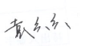 | 日期： | 2022年10月10日
批准： |  | 日期： | 2022年10月10日

北京光华荣昌汽车部件有限公司实验室

声 明

- 报告无实验室“检测专用章”无效。
- 报告无主检、审核、批准人签字无效。
- 报告涂改无效。
- 复制报告未重新加盖“检测专用章”无效。
- 对检测报告若有异议，请收到报告后15个工作日内通知实验室。
⑹ 送样检测仅对样品负责。
⑺ 电子版报告无安全密码无效。

试验单位：北京光华荣昌汽车部件有限公司实验室
地 址：北京市昌平区流村镇工业园区
电 话： (010) 60793358-5711 邮 编：102200

样品名称 | 主驾标配靠背泡沫总成/主驾标配坐垫泡沫总成 | 车 型 | 吉利G3
样品件号 | SHT0015181/SHT0015206 | 样品数量 | 2件
委托单位 | 座椅开发部 | 生产单位 | /
送样者及其 联系方式 | 李燕龙  电话：15301355079 | 送样日期 | 2023年7月18日
试验地点 | 北京光华荣昌汽车部件有限公司  实验室 | 试验日期 | 2023年7月19日
试验项目 | 热老化后50%压缩永久变形
试验标准 | Q/JLY J7110222B-2019
样品状态 | DV
试验结论 | 对2023年7月18日座椅开发部送检的吉利G3主驾标配靠背泡沫总成/主驾标配坐垫泡沫总成按照 Q/JLY J7110222B-2019进行热老化后50%压缩永久变形检测，经检测符合标准要求。
备 注 | /

一、试验条件
试验时间： | 2023年7月19日—2023年7月22日
试验地点： | 北京光华荣昌汽车部件有限公司实验室
试验人员： | 李亚平
环境温/湿度： | 度：27.1℃；湿度：52.5%
二、试验仪器设备
序号 | 设备名称 | 设备编号 | 规格型号 | 厂家 | 精度 | 有效期
1 | 高温试验箱 | R-004 | WG3002 | 重庆银河试验仪器有限公司 | ±1℃ | 2023年11月7日
2 | 高压加速老化试验机 | R-088 | R-088 | 苏瑞电子设备（北京）有限公司 | / | 2023年11月7日
3 | 热老化试验箱 | R-006 | QL-100 | 杭州利辉环境检测设备有限公司 | ±0.5％ | 2024年7月8日
4 | 数显卡尺 | L-145 | 0-300mm | LINKS | 0.01mm | 2023年11月17日
三、试验方法及评价标准
1、试验方法
干热老化处理：试验温度140℃，放置16h，然后在23±2℃，相对湿度50±5%环境下调节16h；
湿热老化处理：试验温度105℃，相对湿度100%，放置时间3h，湿热老化后的试样应在70℃±2℃按厚度每25mm进行3h干燥处理，然后在23±2℃，相对湿度50±5%环境下调节3h
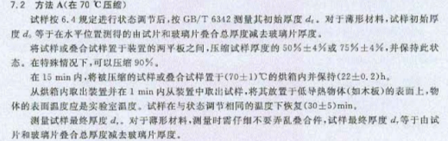
2、评价标准
干热老化后50%压缩永久变形≤10%；
湿热老化后50%压缩永久变形≤15%。
四、标准偏离
1、标准偏离
/
五、试验结果
1、试验结果
样件名称 | 样品编号 |  | 试验前高度（mm） | 试验后高度（mm） | 50%永久压缩变形（%）
主驾标配靠背泡沫总成 | 100-003-202307 | 干热老化 | 25.42 | 24.63 | 3.11
主驾标配靠背泡沫总成 | 100-003-202307 | 干热老化 | 24.88 | 23.70 | 3.74
主驾标配靠背泡沫总成 | 100-003-202307 | 干热老化 | 24.76 | 23.82 | 3.80
主驾标配靠背泡沫总成 | 100-003-202307 | 干热老化 | 24.84 | 23.62 | 4.91
主驾标配靠背泡沫总成 | 100-003-202307 | 干热老化 | 24.97 | 23.81 | 4.65
主驾标配靠背泡沫总成 | 100-003-202307 | 干热老化 | 永久变形中值 |  | 3.85
主驾标配靠背泡沫总成 | 100-003-202307 | 湿热老化 | 24.57 | 21.17 | 13.83
主驾标配靠背泡沫总成 | 100-003-202307 | 湿热老化 | 25.29 | 21.11 | 16.53
主驾标配靠背泡沫总成 | 100-003-202307 | 湿热老化 | 25.17 | 21.83 | 13.27
主驾标配靠背泡沫总成 | 100-003-202307 | 湿热老化 | 24.97 | 22.05 | 11.69
主驾标配靠背泡沫总成 | 100-003-202307 | 湿热老化 | 24.91 | 22.60 | 9.27
主驾标配靠背泡沫总成 | 100-003-202307 | 湿热老化 | 永久变形中值 |  | 13.27
主驾标配坐垫泡沫总成 | 100-004-202307 | 干热老化 | 25.38 | 23.84 | 6.07
主驾标配坐垫泡沫总成 | 100-004-202307 | 干热老化 | 25.08 | 23.57 | 6.02
主驾标配坐垫泡沫总成 | 100-004-202307 | 干热老化 | 25.11 | 23.79 | 5.26
主驾标配坐垫泡沫总成 | 100-004-202307 | 干热老化 | 24.95 | 23.63 | 5.29
主驾标配坐垫泡沫总成 | 100-004-202307 | 干热老化 | 25.29 | 24.59 | 2.77
主驾标配坐垫泡沫总成 | 100-004-202307 | 干热老化 | 永久变形中值 |  | 5.29
主驾标配坐垫泡沫总成 | 100-004-202307 | 湿热老化 | 25.01 | 21.72 | 13.15
主驾标配坐垫泡沫总成 | 100-004-202307 | 湿热老化 | 25.08 | 21.89 | 12.72
主驾标配坐垫泡沫总成 | 100-004-202307 | 湿热老化 | 25.06 | 21.45 | 14.41
主驾标配坐垫泡沫总成 | 100-004-202307 | 湿热老化 | 25.06 | 21.23 | 15.28
主驾标配坐垫泡沫总成 | 100-004-202307 | 湿热老化 | 25.17 | 21.85 | 13.19
主驾标配坐垫泡沫总成 | 100-004-202307 | 湿热老化 | 永久变形中值 |  | 13.19

六、试验照片
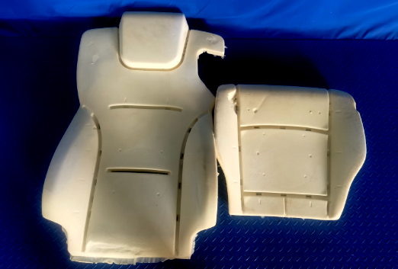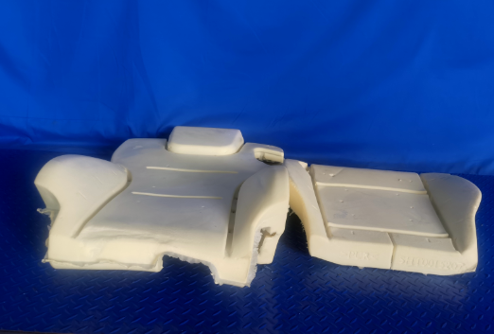
试验前
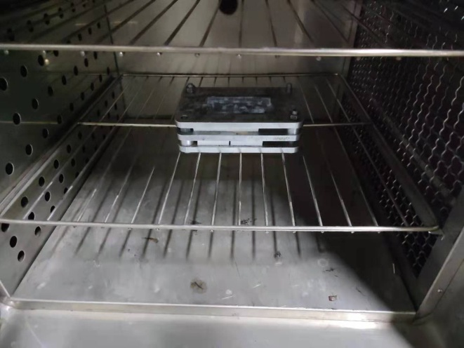
试验中
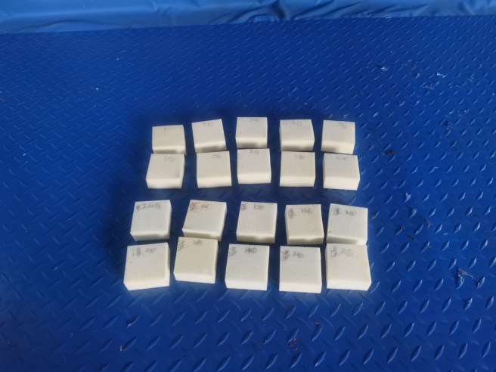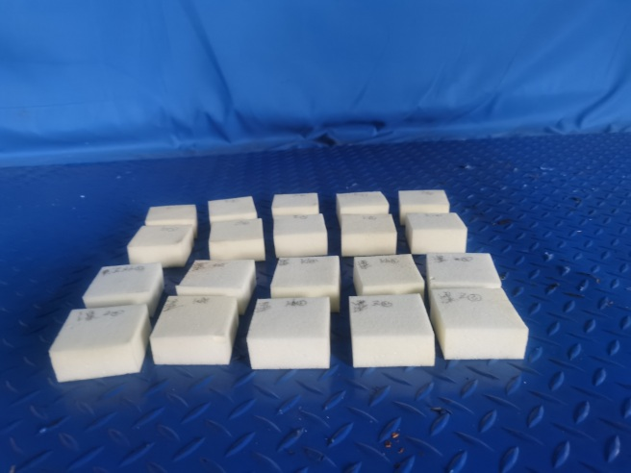
试验后
**报告结束**

